交通指引

广州火车站：
打 车：13元左右。
公 交：乘坐b10路上行（或529路上行、30路下行、550路上行），在电视塔站下，步行至恒生大厦B座
地 铁：乘坐地铁2号线（嘉禾望岗方向）-越秀公园站下（B2口出），步行至恒生大厦B座
机场打车： 80元左右，耗时约50分钟。
机场地铁： 乘地铁3号线北延段（体育西路方向）-嘉禾望岗站下车，乘坐2号线（广州南站方向）-越秀公园站下，步行至恒生大厦B座

附路线图
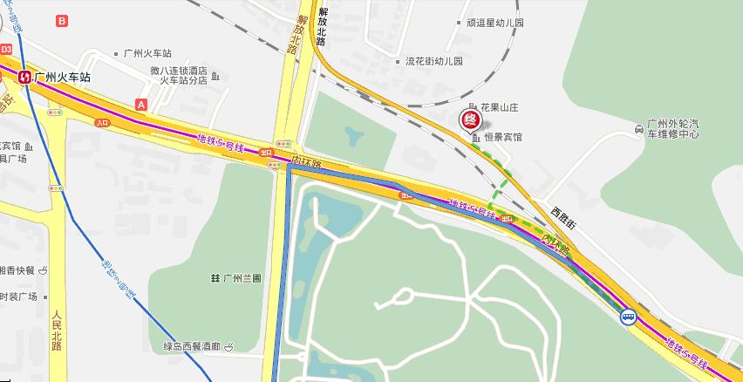

讲座报名回执

因座位有限，请务必于3月8日前传真至020-83563014（或电子邮件至KJPX88@126.com ）
上课以此回执为凭证
单 位
姓 名 | 性 别 | 职 务 | 电 话

